**基础信息管理功能需求模块**

一、页面设计：

（一）控制信息

1. 往来单位信息管理：
2. 输入：

往来单位所涉及到的输入信息如下：

单位代码 （四位数字： 以0001开始编号）

单位性质 （下拉列表： 如，客户、供应商等）

助记码 （名称的首写字母： 如，推土机 TTJ）

所属地区 （下拉列表+浏览基础信息设置）

说明：下拉列表只显示待选择的地区信息，可以浏览基础信息设置窗体，窗体包含 地区代码、计量单位、收付款方式、客户类别、行业代码，这5个选项卡，并可以对这每个选项卡内容信息进行增加，删除操作。

所属行业 （下拉列表+浏览基础信息设置）

说明：下拉列表只显示待选择的行业信息，可以浏览基础信息设置窗体，窗体包含 地区代码、计量单位、收付款方式、客户类别、行业代码，这5个选项卡，并可以对这每个选项卡内容信息进行增加，删除操作。

单位类别 （下拉列表+浏览基础信息设置）

说明：下拉列表只显示待选择的单位类别信息，可以浏览基础信息设置窗体，窗体包含地区代码、计量单位、收付款方式、客户类别、行业代码，这5个选项卡，并可以对这每个选项卡内容信息进行增加，删除操作。

文本框输入格式：

单位代码、单位性质、助记码、所属地区、所属行业、单位类别、单位名称、联系人1、地址、开户银行、账号、业务电话phone、E-MAIL、备注。

1. 输出：

往来单位信息：

单位代码、单位性质、助记码、所属地区、所属行业、单位类别、单位名称、联系人1、地址、开户银行、账号、业务电话、E-MAIL、备注。

1. 用例图:



图2 往来单位信息管理用例图

用例说明如下：

用户：已注册并登陆系统的用户，该用户拥有管理基础信息的权限。

增加操作：弹出增加操作窗体，单位代码、单位性质、所属地区、所属行业、单位类别这几项都赋了默认值，其中单位代码默认情况下是自动累加的值。

修改操作：窗体同上，内部所填的输入值，是客户选择的需要修改的项所对应的值。

删除操作：选中要删除的项，点击“删除”后，会给出确认提示，确认完毕后删除。

查询操作：

单位名检索：在文本框中输入单位名进行检索；

助记码检索：在文本框中输入助记码进行检索；

联系人检索：在文本框中输入联系人进行检索；

主营业务检索：在文本框中输入主营业务进行检索；

数据过滤窗体：

第一项是下拉框，下拉框提供所有的输入项，选择一个输入项后，编辑第二项；

第二项是下拉框，下拉框有如下项：等于、小于、大于、左匹配、可匹配、包含，选择一个输入项后，编辑第三项；

第三项是下拉框，下拉框对应给出第一个选择项的所有匹配项，选择一个输入项后，可编辑第四项；

第四项是下拉框，下拉框只有且、或，这两个选项，选择其中一个之后，便会新产生一行编辑项，填写规如上。标识这几项匹配条件是与，或的关系，

为了操作方便，提供删除一行编辑项，增加一行编辑项的操作按钮。

打印操作：

可勾选需要打印的项，调整纸张大小，字体大小，表头设置，显示缩放比例，也可以将待打印项导出成Excel 格式，在磁盘中存储。

活动图



图3：往来单位信息管理活动图

用例规约

|  |  |  |
| --- | --- | --- |
| 用例名称 | 往来单位信息管理 | |
| 用例编号 | BAS001 | |
| 用例作用域 | 往来单位基本信息管理 | |
| 用例版本 | 1.0 | |
| 优先等级 | A | |
| 主要参与者 | 用户 | |
| 涉众 | 涉众名称 | 兴趣 |
|  | 用户 | 对往来单位信息管理(增、删、改、查、打印) |
| 前置条件 | 用户已经登陆，需对期初商品库存进行有关操作 | |
| 触发条件 | 对往来单位信息管理进行操作 | |
| 基本事件流 | 1. 进入往来单位信息管理页面 2. 新增往来单位记录 3. 点击添加按钮 4. 输入所添加往来单位信息 5. 点击保存 6. 添加成功   √添加失败，系统执行备选流1   1. 删除往来单位记录 2. 点击删除按钮 3. 选择所需删除的往来单位记录 4. 点击确定 5. 删除成功   √删除失败，系统执行备选流1   1. 修改往来单位记录 2. 点击修改按钮 3. 选择所需修改的项 4. 输入修改信息 5. 点击保存 6. 修改成功   √修改失败，系统执行备选流1   1. 查询往来单位记录 2. 点击查询按钮 3. 输入所要查询的项有关信息 4. 点击查询 5. 查询成功   √查询失败，系统执行备选流1   1. 打印往来单位记录 2. 点击打印按钮 3. 选择相应的打印设置选项 4. 点击打印 5. 打印成功   √查询失败，系统执行备选流1   * 1. 返回到基础信息管理界面 | |
| 备选流 | 备选流1：   1. 提示错误 2. 返回基础信息管理页面 | |
| 后置条件 | 管理往来单位信息 | |
| 业务规划 | 有效的对往来单位信息进行管理 | |
| 特殊需求 | 无 | |

表1 往来单位信息管理用例规约

2.商品信息管理:

1. 输入：

商品代码（12位数字，如：000101002002）

助记码（名称的首写字母）

生产厂家（下拉列表+浏览生产厂家信息）

说明：下拉列表只显示待选择的生产厂家信息，另外可以浏览生产厂家信息页面，可以对生产厂家进行相应的增、删、改、查等操作。

商品类别（下拉列表+浏览商品类别信息）

说明：下拉列表只是显示待选择的商品类别信息，另外还可以浏览商品类别页面，选择，同时在此页面中可以对商品进行增加、删除操作。

商品型号（字母-4位字母数字）

商品规格（字母-4位字母数字）

单位（下拉列表）

产地（下拉列表+浏览产地信息表）

说明：下拉列表只是显示部分待选择的产地信息，如果没有所需要的产地，可以浏览产地信息页面，增加、删除产地信息操作。

一般的文本框输入：

商品名、库存上限、库存下限、预设售价、成本价、供货信息、备注

1. 输出

商品信息输出：

生产厂家、商品类别、商品代码、商品名称、规格、单位、库存上限、库存下限、预售价、成本价。

1. 用例描述

用例图



图4 商品信息管理用例图

用例说明：

用户：已经注册和登陆了用户，该用户具有管理基础信息的权限。

增加操作：弹出增加操作页面，商品类别、商品名称、商品型号、助记码、商品规格、单位、产地、库存限、成本价、预设售价这几项都赋了默认值。

修改操作：弹出页面同上，内部所填的输入值，是客户选择的需要修改的项所对应的值。

删除操作：选中要删除的项，点击“删除”后，会给出确认提示，确认完毕后删除。

查询操作：

商品名检索：在文本框中输入商品名进行检索；

助记码检索：在文本框中输入助记码进行检索；

商品型号检索：在文本框中输入商品型号进行检索；

商品类别检索：在下拉列表框中选中商品类别进行检索；

数据过滤窗体：

a.第一项是下拉框，下拉框提供所有的输入项，选择一个输入项后，编辑第二项；

b.第二项是下拉框，下拉框有如下项：等于、小于、大于、左匹配、可匹配、包含，选择一个输入项后，编辑第三项；

c. 第三项是下拉框，下拉框对应给出第一个选择项的所有匹配项，选择一个输入项后，可编辑第四项；

d. 第四项是下拉框，下拉框只有且、或，这两个选项，选择其中一个之后，便会新产生一行编辑项，填写规如上。标识这几项匹配条件是与，或的关系，

为了操作方便，提供删除一行编辑项，增加一行编辑项的操作按钮。

打印操作：可勾选需要打印的项，调整纸张大小，字体大小，表头设置，显示缩放比例，也可以将待打印项导出成Excel 格式，在磁盘中存储。

活动图



图5 商品信息管理活动图

用例规约

|  |  |  |
| --- | --- | --- |
| 用例名称 | 商品信息管理 | |
| 用例编号 | BAS002 | |
| 用例作用域 | 基本信息管理 | |
| 用例版本 | 1.0 | |
| 优先等级 | A | |
| 主要参与者 | 用户 | |
| 涉众 | 涉众名称 | 兴趣 |
|  | 用户 | 管理商品的基本信息 |
| 前置条件 | 用户已经登陆系统 | |
| 触发条件 | 进行商品信息的相关操作（如商品的增、删、改、查等） | |
| 基本事件流 | 1. 进入商品信息管理页面 2. 查询有关商品信息   确定查询：   * 1. 点击查询按钮   2. 输入所要查询的项（如商品名，商品型号，商品类别，产地等；）   3. 点击确定   4. 查询成功   √查询失败，系统执行备选流1  模糊查询：   1. 在对于的输入框内输入商品检索信息（如商品名，商品型号，助记码等；） 2. 查询成功，显示对应商品信息   √查询失败，系统执行备选流1   1. 添加商品信息    1. 点击添加按钮    2. 输入所添加商品信息    3. 点击保存    4. 添加成功   √添加失败，系统执行备选流1   1. 修改商品信息    1. 选中所需修改项    2. 点击修改按钮    3. 对相应项进行修改    4. 点击保存    5. 修改成功   √添加失败，系统执行备选流1   1. 删除商品信息    1. 选中所需删除项    2. 点击删除按钮    3. 提示是否确定删除    4. 点击确定   √点击否，返回商品信息管理页面   * 1. 删除成功   √删除失败，系统执行备选流1   1. 保存商品信息    1. 点击保存按钮    2. 弹出存盘成功提示    3. 点击确定   √保存失败，系统执行备选流1   1. 打印商品信息表    1. 点击打印按钮    2. 选择所需打印的商品信息项    3. 点击打印    4. 打印成功   √打印失败，系统执行备选流1   1. 返回    1. 点击返回按钮    2. 返回商品信息管理页面 | |
| 备选流 | 备选流1   1. 提示错误 2. 返回商品信息管理页面 | |
| 后置条件 | 对应的商品信息发生改变 | |
| 业务规划 | 能清楚地记录每次商品增、删、改、查记录 | |
| 特殊需求 | 无 | |

表2 商品信息管理用例规约

1. 仓库信息管理
2. 输入

仓库代码 （一位或两位字符，字符要求为数字、字母、符号或者这3项中的两项任意组合。如 01、aa、0a、+a等）

以下均为文本框输入格式：

仓库名称、备注

1. 输出

仓库信息输出：仓库代码、仓库名称、备注。

1. 用例描述

用例图



图6 仓库信息管理用例图

用例说明：

用户：已注册并登陆系统的用户，该用户拥有管理基础信息的权限。

增加操作：弹出增加操作窗体，仓库代码、仓库名称、备注，其中仓库代码默认情况下最大值为两位，字符要求为数字、字母、符号或者这3项中的两项任意组合。如 01、aa、0a、+a等。确认信息输入完毕后，点击确定保存，点击退出则取消保存。

修改操作：弹出修改操作窗体，修改内容为仓库代码、仓库名称、备注，其中仓库代码默认情况下最大值为两位，字符要求为数字、字母、符号或者这3项中的两项任意组合。如 01、aa、0a、+a等。确认修改信息输入完毕后，点击确定修改所选信息，点击退出则取消修改。

删除操作：选中要删除的项，点击“删除”后，会给出确认提示，确认完毕后删除。

保存操作：对目前的所有仓库管理的信息进行保存。点击“保存”后，会给出确认提示，确认完毕后保存目前所有仓库信息。

返回操作：点击“删除”后，直接返回到基本信息界面。

用例规约

|  |  |  |
| --- | --- | --- |
| 用例名称 | 仓库信息录入 | |
| 用例编号 | BAS003 | |
| 用例作用域 | 仓库管理。 | |
| 用例版本 | 1.0 | |
| 优先等级 | A | |
| 主要参与者 | 用户 | |
| 涉众名称 | 用户 | 对仓库进行增，删，改，查操作。 |
| 前置条件 | 用户已登陆，须增，删，改仓库时。 | |
| 触发条件 | 请求对仓库进行增，删，改操作。 | |
| 基本事件流 | 1. 增加仓库事件流 2. 管理员请求增加仓库 3. 系统显示增加仓库页面 4. 输入仓库代码、仓库名称、备注等信息。    1. 点击增加操作，添加成功，系统弹出消息框提示添加成功。点击确定。    2. 若退出按钮则不添加仓库。 5. 在仓库信息初始界面的数据显示页面显示所有仓库信息记录。 6. 修改仓库信息。 7. 登陆进入仓库信息管理界面。 8. 选择需要修改信息的仓库。 9. 点击修改按钮。 10. 系统弹出一个新的修改页面。 11. 在修改页面更新需要修改的资料。     1. 点击确定。修改成功，系统弹出消息框提示修改成功。点击确定，修改页面自动关闭。     2. 点击退出，则不修改。 12. 在仓库信息初始界面的数据显示页面显示所有仓库信息记录。 13. 删除仓库信息。 14. 登陆进入仓库信息管理界面。 15. 选择需要删除的仓库。 16. 点击删除按钮。 17. 系统弹出消息框请求确认是否删除。     1. 点击确定按钮。、删除成功，系统弹出消息框提示删除成功。     2. 点击取消按钮。关闭消息框，不执行删除操作。 18. 在仓库信息初始界面的数据显示页面显示所有仓库信息记录。 19. 保存。 20. 登陆进入仓库信息管理界面。 21. 点击保存按钮，对所有仓库信息进行保存。 22. 显示保存成功，点击确定按钮确认。 23. 在仓库信息初始界面的数据显示页面显示所有仓库信息记录。 24. 返回     1. 登陆进入仓库信息管理界面。     2. 点击返回按钮，直接返回到基础信息主页面。 | |
| 后置条件 | 增加或删除了一些仓库。 | |

表3 仓库信息管理用例规约

1. 银行账户信息管理
2. 输入

文本框输入格式：

帐户代码、帐户名称、备注

1. 输出

银行帐户输出：银行帐号、帐号名称、备注。

1. 用例描述

用例图



图7 银行账户信息管理用例图

用例说明：

用户：已注册并登陆系统的用户，该用户拥有管理基础信息的权限。

增加操作：弹出增加操作窗体，帐户代码、帐户名称、备注，帐户代码默认情况下最大值为35位，字符要求为数字、字母、符号或者这3项的任意组合。确认信息输入完毕后，点击确定保存，点击退出则取消保存。

修改操作：弹出修改操作窗体，修改内容为帐户代码、帐户名称、备注，帐户代码默认情况下最大值为35位，字符要求为数字、字母、符号或者这3项的任意组合。确认修改信息输入完毕后，点击确定则确定对所选帐户信息进行修改，点击退出则取消修改。

删除操作：选中要删除的项，点击“删除”后，会给出确认提示，确认完毕后删除。

保存操作：对目前的所有帐户的信息进行保存。点击“保存”后，会给出确认提示，确认完毕后保存目前所有帐户信息。

返回操作：点击“删除”后，直接返回到基本信息界面。

用例规约

|  |  |  |
| --- | --- | --- |
| 用例名称 | 银行帐户信息录入 | |
| 用例编号 | BAS004 | |
| 用例作用域 | 银行帐户管理 | |
| 用例版本 | 1.0 | |
| 优先等级 | A | |
| 主要参与者 | 用户 | |
| 涉众名称 | 用户 | 对银行帐户进行增，删，改，查操作。 |
| 前置条件 | 用户已登陆，须增，删，改银行帐户时。 | |
| 触发条件 | 请求对仓库进行增，删，改操作。 | |
| 基本事件流 | 1. 增加银行帐户事件流   1)管理员请求增加银行帐户  2)系统显示增加银行帐户页面  3)输入银行帐号、帐号名称、备注等信息。   * + 1. 点击增加操作，添加成功，系统弹出消息框提示添加成功。点击确定。     2. 若退出按钮则不添加银行帐户。   4)在银行帐户信息初始界面的数据显示页面显示所有银行帐户信息记录。  2.修改银行帐户信息。  1)登陆进入银行帐户信息管理界面。  2)选择需要修改信息的银行帐户。  3)点击修改按钮。  4)系统弹出一个新的修改页面。  5)在修改页面更新需要修改的资料。   * 1. 点击确定。修改成功，系统弹出消息框提示修改成功。点击确定，修改页面自动关闭。   2. 点击退出，则不修改。   6)在银行帐户信息初始界面的数据显示页面显示所有银行帐户信息记录。  3.删除银行帐户信息。  1)登陆进入银行帐户信息管理界面。  2)选择需要删除的银行帐户。  3)点击删除按钮。  4)系统弹出消息框请求确认是否删除。   * 1. 点击确定按钮。、删除成功，系统弹出消息框提示删除成功。   2. 点击取消按钮。关闭消息框，不执行删除操作。   5)在银行帐户信息初始界面的数据显示页面显示所有银行帐户信息记录。  4.保存。  1)登陆进入银行帐户信息管理界面。  2)点击保存按钮，对所有银行帐户信息进行保存。  3)显示保存成功，点击确定按钮确认。  4)在银行帐户信息初始界面的数据显示页面显示所有银行帐户信息记录。  5.返回  1)登陆进入银行帐户信息管理界面。  2)点击返回按钮，直接返回到基础信息主页面。 | |
| 后置条件 | 增加或删除了一些银行帐户。 | |

表4 银行账户信息管理用例规约

1. 员工信息信息管理
2. 输入

员工信息管理所涉及的输入如下：

员工代码 （三位数字 例如：001）

员工名称检索 （文本框检索，输入员工名字后自动检索，每输入一个字检索一次，连续检索）

以下均为文本框输入格式：

员工姓名、所属部门、联系电话、备注。

1. 输出

员工信息输出：员工代码、姓名、所属部门、联系电话、备注。

1. 用例描述

用例图



图8 员工信息管理用例图

用例说明：

用户：已注册并登陆系统的用户，该用户拥有管理基础信息的权限。

增加操作：弹出增加操作窗体，员工代码、员工姓名、所属部门、联系电话、备注这几项都赋了默认值，其中员工代码默认情况下必须是3位数字。

修改操作：窗体同上，修改上部所填的输入值，其中员工代码必须是3位数字。确认修改信息输入完毕后，点击确定则确定对所选帐户 信息进行修改，点击退出则取消修改。

删除操作：选中要删除的项，点击“删除”后，会给出确认提示，确认完毕后删除。

保存操作：对目前的所有员工的信息进行保存。点击“保存”后，会给出确认提示，确认完毕后保存目前所有员工信息。

返回操作：点击“删除”后，直接返回到基本信息界面。

员工名称检索操作：以文本框格式检索，输入员工名字后自动检索，每输入一个字检索一次，连续检索。若员工不存在，则下边的数据显示栏为空，若检索到，直接显示在下边的数据显示栏中。

用例规约

|  |  |  |
| --- | --- | --- |
| 用例名称 | 员工信息管理 | |
| 用例编号 | BAS005 | |
| 用例作用域 | 基本信息管理 | |
| 用例版本 | 1.0 | |
| 优先等级 | A | |
| 主要参与者 | 用户 | |
| 涉众及众名称 | 用户 | 可以对员工的基本信息进行增、删、改操作；可以使用员工名称进行索引查找。 |
| 前置条件 | 用户已登陆，需要对员工进行管理时 | |
| 触发条件 | 维护员工信息 | |
| 基本事件流 | 1.登陆进入进销存系统  2.进入基础信息模块  3.进入员工信息管理  4.添加客户信息。  1)点击添加按钮。  2)系统弹出一个新的添加页面。  3)在添加页面输入员工代码、姓名、所属部门、职位、联系电话、备注等信息。   * + 1. 点击确定，添加成功，系统弹出消息框提示添加成功。点击确定。     2. 若退出按钮则不添加信息。   4)在员工信息初始界面的数据显示页面显示所有员工信息记录。  5.修改客户信息。  1)登陆进入员工信息管理界面。  2)选择需要修改信息的员工。  3)点击修改按钮。  4)系统弹出一个新的修改页面。  5)在修改页面更新需要修改的资料。   * 1. 点击确定。修改成功，系统弹出消息框提示修改成功。点击确定，修改页面自动关闭。   2. 点击退出，则不修改   6)在员工信息初始界面的数据显示页面显示所有员工信息记录。  6.删除客户信息。  1)登陆进入员工信息管理界面。  2)选择需要删除的客户。  3)点击删除按钮。  4)系统弹出消息框请求确认是否删除。   * 1. 点击确定按钮。、删除成功，系统弹出消息框提示删除成功   2. 点击取消按钮。关闭消息框，不执行删除操作。   5)在员工信息初始界面的数据显示页面显示所有员工信息记录。  7.保存。  1）登陆进入员工信息管理界面。  2）点击保存按钮，对所有员工信息进行保存。  3）显示保存成功，点击确定按钮确认。  4）在员工信息初始界面的数据显示页面显示所有员工信息记录。  8.员工名称检索员工信息。  1)登陆进入员工信息管理界面。  2)在员工名称检索栏里输入要检索的名字。  3)在输入名字的同时，会自动检索到相应的员工信息显示在下面的数据显示栏中  4)若检索的人不存在，则提示该员工不存在。 | |
| 后置条件 | 成功维护了员工信息。 | |
| 业务规划 | 对员工进行管理有利于我们掌握员工的信息，以便于在以后的工作中查找联系方便，提高工作效率 | |

表5 员工信息管理用例规约

1. 费用科目信息管理
2. 输入

科目类别（下拉列表＋基础信息设置）

　　科目代码（６位数字：００１００１）

　　科目名称

　　备注

1. 输出
2. 费用科目类别输出：代码、费用科目类别。
3. 费用科目输出：科目代码、科目名称、备注。
4. 用例描述

用例图



图9 费用科目信息管理用例图

用例说明：

用户：已注册并登陆系统的用户，该用户拥有管理基础信息的权限。

科目类别增加操作：

点击增加按钮，代码自动生成，为累加值，操作人员输入科目类别名称。

科目类别删除操作：

选定所要删除科目类别，点击删除按钮，弹出确认提示，点击“确认”。

科目类别修改操作：

点击科目类别文本框，重置科目类别名称，点击保存确认。

科目增加操作：

点击增加按钮，在下拉框中选择科目类别，科目代码自动生成，操作人员输入科目名称、备注。

科目删除操作：

选定所要删除科目，点击删除按钮，弹出确认提示，点击“确认”。

科目修改操作：

点击所要修改科目文本框，重置文本框内信息，点击保存确认。

用例规约

|  |  |  |
| --- | --- | --- |
| 用例名称 | 费用科目录入 | |
| 用例编号 | BAS006 | |
| 用例作用域 | 基础信息 | |
| 用例版本 | 1.0 | |
| 用例等级 | Ａ | |
| 主要参与者 | 用户 | |
| 涉众 | 涉众名称 | 兴趣 |
|  | 用户 | 核算各费用科目 |
| 用户 | 录入结算过的费用科目 |
| 前置条件 | 用户已登陆 | |
| 触发条件 | 进行费用科目录入相关操作 | |
| 基本事件流 | １.进入费用科目录入页面  ２.增加科目类别  １)选择增加按钮  ２)输入有关信息(代码、科目类别名称)  ３)点击保存  ４)增加成功  √添加失败，系统执行备选流1  ３.）删除科目类别  １)选择所要删除科目类别  ２)点击删除按钮  ３)点击确认  ４)删除成功  √添加失败，系统执行备选流1  ４.）修改科目类别信息  １)选择所要修改科目类别  ２)输入有关信息（科目类别代码、科目类别）  ３)点击保存按钮  ４)保存成功  √添加失败，系统执行备选流1  ５.）增加科目  １)点击增加按钮  ２)输入有关信息（科目代码、科目名称、备注）  ３)点击保存  ４)增加成功  √添加失败，系统执行备选流1  ６.）删除科目  １)选择所要删除科目  ２)点击删除按钮  ３)点击确认  ４)删除成功  √添加失败，系统执行备选流1  ７.修改科目信息  １)选择所要修改科目  ２)输入有关信息(科目代码、科目名称、备注)  ３)点击保存按钮  ４)保存成功  √添加失败，系统执行备选流1 | |
| 备选流 | 备选流1：  １．提示错误  ２．返回付款信息页面 | |
| 后置条件 | 定期打如总帐并打印记录 | |
| 业务规划 | 能清楚记录每项费用记录 | |
| 特殊需求 | 无 | |

表6 费用科目信息管理用例规约

1. 布局信息

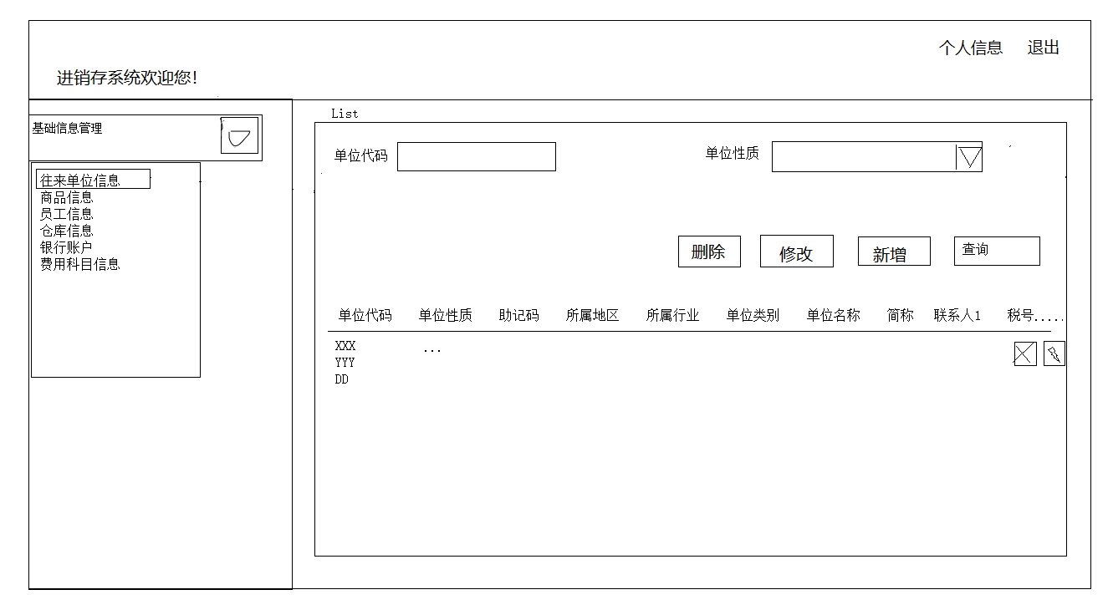

主页布局基本如上。

1. 数据库设计
2. 表：

往来单位信息表(unit):

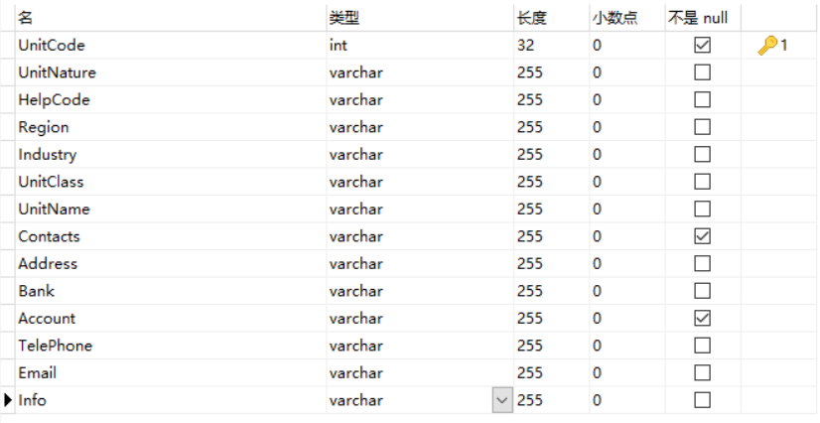

商品信息表(goods):

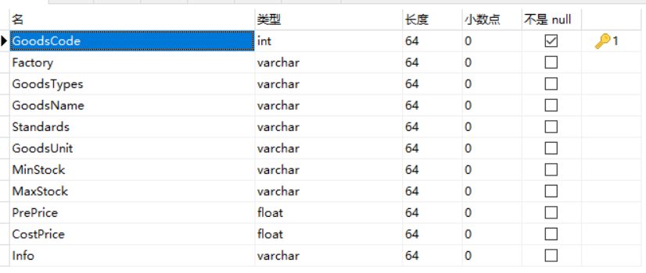

员工信息表(staff):

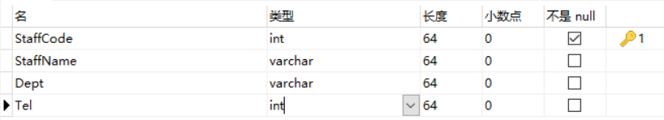

仓库信息表(warehouse):

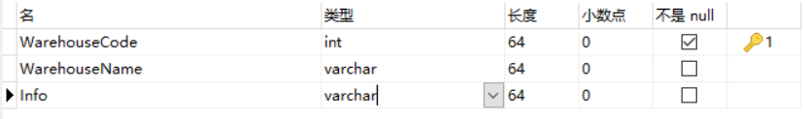

银行账户信息表(bank):

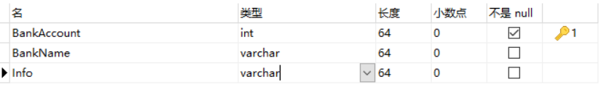

费用科目信息表(subject):

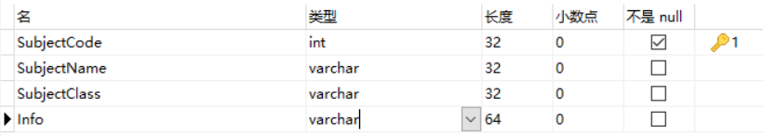

（二）测试数据：

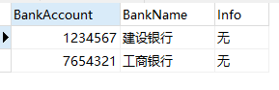

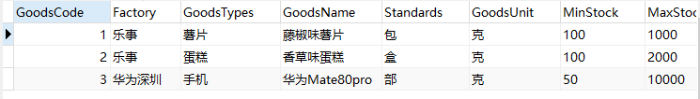

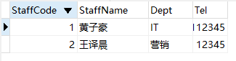

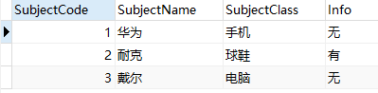

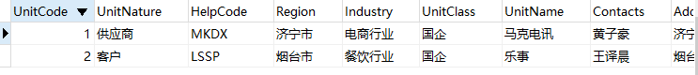

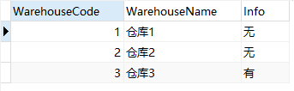

1. 业务流程设计：

